vue-cli3的eslint配置
- 配置：https://blog.csdn.net/weixin_43343144/article/details/86353326
- 规则：https://www.jianshu.com/p/bfc7e7329cff
安装插件：
cnpm install eslint eslint-config-standard eslint-plugin-standard eslint-plugin-promise -g
关闭eslint
注释掉package.json中eslint的配置
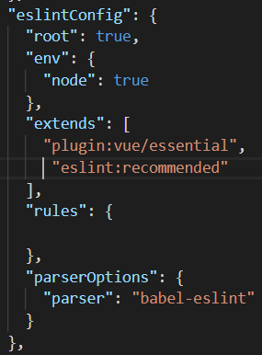

配置：

vue-cli3的eslint配置问题（五花八门的问题在此终结！！！）
首先把需要用到的 官方文档链接放在此：

eslint核心参数配置中文版：http://eslint.cn/docs/user-guide/command-line-interface

最核心的eslint规则配置（js的语法规则）：http://eslint.cn/docs/rules/

prettier的配置官方文档英文版：https://prettier.io/docs/en/options.html

分享一个网友分享的，还不错，我这里更具体的来总结一下：https://www.jianshu.com/p/bfc7e7329cff

在vue-cli3的配置里边我们需要配置2个软件，
一个是eslint（js语法校验，最核心的）

一个是 prettier （用来美化代码自动格式化的js、vue、html代码的工具）----主要和vscode配合使用！

先来讲第一步：eslint的配置规则：如果你是用Vue3 ui命令自动生成的开发环境，那么我们配置eslint是在根目录下的package.json文件的"eslintConfig"属性下配置即可！如果是其他，那就可能要找到根目录下的.eslintrc.*文件（如.eslintrc.js）

这里分享package.json配置的方法（.eslintrc.*配置一样）：

eslint的配置分为2个部分，第一部分是主要配置属性，第二部分专门针对"rules"配置！
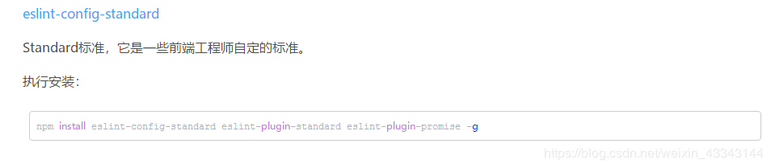

特别注意一下这里的插件： "standard"插件代表的是eslint的standard插件都要安装，用Vue ui么有初始化选择了standard安装的话（也只会安装eslint-config-standard），eslint-plugin-standard必须自己手动安装，手动安装的一些依赖包如下，都安装了，防止莫名的一些问题：
eslint

babel-eslint

eslint-plugin-html

eslint-config-standard

eslint-plugin-standard

eslint-plugin-promise

配置代码：
{

"eslintConfig": {
"root": true,////此项是用来告诉eslint找当前配置文件不能往父级查找
"env": {
"node": true//此项指定环境的全局变量，下面的配置指定为node环境
},

//extends是扩展插件的意思，2个插件Vue必须安装！
"extends": [// 此项是用来配置vue.js风格，就是说写代码的时候要规范的写，如果你使用vs-code我觉得应该可以避免出错
"plugin:vue/essential",
//这里的插件是：eslint的（eslint-config-standard和eslint-plugin-standard及相关依赖）
"standard"
],

"parserOptions": {
"parser": "babel-eslint"//此项是用来指定eslint解析器的，解析器必须符合规则，babel-eslint解析器是对babel解析器的包装使其与ESLint解析
}，

//第二部分最核心的语法规则（第一个参数数字代表含义：0-"off"，1-"warn",2-"error"）
"rules": {//规则配置写在这里
"no-multiple-empty-lines": [1, {"max": 2}],//空行最多不能超过2行
"no-mixed-spaces-and-tabs": ["error", "smart-tabs"]//当 tab 是为了对齐，允许混合使用空格和 tab。
"semi": [ "2", "always"],//必须分号结束！
"indent": ["0",4] //tab键4个空格
... 其他规则自己添加！！
},
}
}

"rules"规则详细部分参考官方文档中文版：http://eslint.cn/docs/rules/

"off"或者0 //关闭规则关闭
"warn"或者1 //在打开的规则作为警告（不影响退出代码）
"error"或者2 //把规则作为一个错误（退出代码触发时为1）

截止到现在，我们package.json配置Eslint已经完毕！
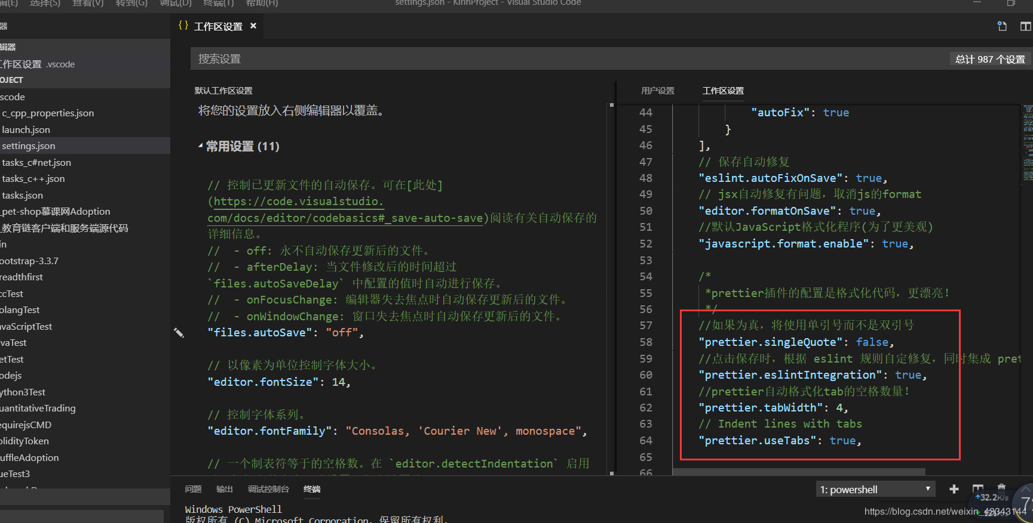
{
"vetur.format.defaultFormatter.js": "vscode-typescript",
"vetur.format.defaultFormatter.html": "js-beautify-html",

/*
*eslint是JavaScript的语法规则校验器！
*/
"eslint.validate": [
"javascript",
"javascriptreact",
{
"language": "html",
"autoFix": true
},
{
"language": "vue",
"autoFix": true
}
],
// 保存自动修复
"eslint.autoFixOnSave": true,
// jsx自动修复有问题，取消js的format
"editor.formatOnSave": true,
//默认JavaScript格式化程序(为了更美观)
"javascript.format.enable": true,

/*
*prettier插件的配置是格式化代码，更漂亮！
*/
//如果为真，将使用单引号而不是双引号
"prettier.singleQuote": false,
//点击保存时，根据 eslint 规则自定修复，同时集成 prettier 到 eslint 中
"prettier.eslintIntegration": true,
//prettier自动格式化tab的空格数量！
"prettier.tabWidth": 4,
// Indent lines with tabs
"prettier.useTabs": true
}

